Mediawijsheid op de Martin Luther Kingschool
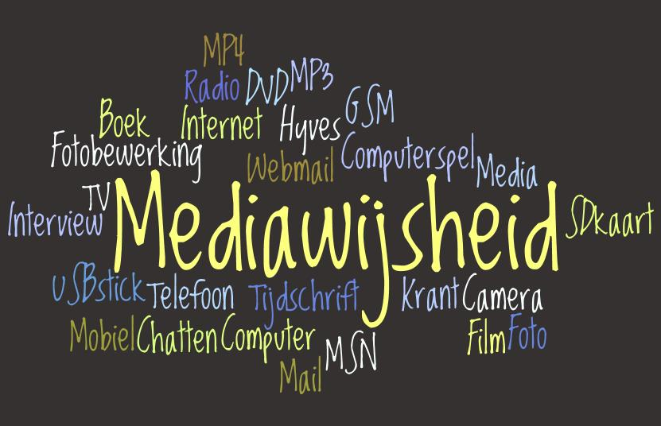
Media spelen een steeds belangrijkere rol in onze maatschappij, media zijn overal en hun impact is groot. In de huidige samenleving kunnen we haast niet meer zonder. De invloed en de rol van de media in het leven van de jeugd is in de laatste 20 jaar enorm toegenomen. ‘Media zijn alomtegenwoordig. Ze informeren en amuseren, ze liegen, bedriegen en verleiden; ze maken de wereld kleiner én groter, eenvoudiger en moeilijker tegelijk. Ze maken mensen krachtiger en kwetsbaarder’
Ook op de Martin Luther King school beseffen we dat het belangrijk is onze leerlingen goed te begeleiden in het leren omgaan met de verschillende vormen van media. De leerlingen moeten kennis op doen en vaardigheden ontwikkelen om zich actief, kritisch en veilig te kunnen bewegen in de veranderlijke en fundamenteel gemedialiseerde wereld. (Raad voor Cultuur) De kinderen hebben recht op het ontwikkelen van mediawijsheid.
Ik ( Liesbeth Laan ) ben gecertificeerd mediacoach en het doel van het beleidsplan dat ik heb geschreven, in overleg met directie en team, is media een plaats te geven binnen de school, begeleiding en inspiratie te bieden en te zorgen voor ontwikkeling en continuïteit van het mediaonderwijs op de Martin Luther Kingschool.
Het mediaprogramma en de medialessen die gegeven worden kunt u vinden op de site en met regelmaat verschijnt er een stukje in de nieuwsbrief.

